

Santé et sécurité : James Potts/Gérald Grenon

Le Comité national des politiques de santé et de sécurité (CNPS) a tenu une réunion virtuelle le 9 février 2023. La prochaine réunion est prévue pour le 7 juin 2023 et sera proposée dans un format hybride.
Six groupes de travail relèvent du NHSPC. Il s'agit de l'évaluation du lieu de travail, de la prévention du harcèlement et de la violence, des enquêtes sur les situations dangereuses, de la santé psychologique, de la formation et des comités et de la gouvernance. Il existe également un comité de retour au travail qui sera rétabli, et un groupe de travail chargé de l'examen des techniques d'élaboration et d'évaluation des programmes de sécurité (SPDET) sera créé en juin 2023, et James Potts en sera le représentant des employés.
Le groupe de travail sur la prévention du harcèlement et de la violence sur le lieu de travail s'est réuni virtuellement le 24 janvier 2023. La politique a fait l'objet d'un examen approfondi afin de s'assurer que toute nouvelle itération sera adaptée tout en respectant les lignes directrices de l'analyse comparative entre les sexes+ (ACS+).
Le comité de consultation sur la gestion des handicaps s'est réuni virtuellement le 8 février 2023. Il a été discuté que le langage dans la "lettre d'options" est certainement indélicat et doit être retravaillé pour éviter de causer plus de dommages à un membre qui fait déjà face à une situation particulièrement stressante. (voir le rapport sur le retour au travail : addendum au présent rapport).
Statistiques sur la formation :
Cours individuel de sécurité générale (CISG) - 62 000
Système d'identification des matières dangereuses utilisées au travail (SIMDUT) - 52 000
Cours pour les superviseurs de la sécurité générale (GSSC) - 19 000
Cours de responsable de la sécurité générale (GSOC) - 2 500
Cours pour les comités de santé et de sécurité (HSCC) - 7 500


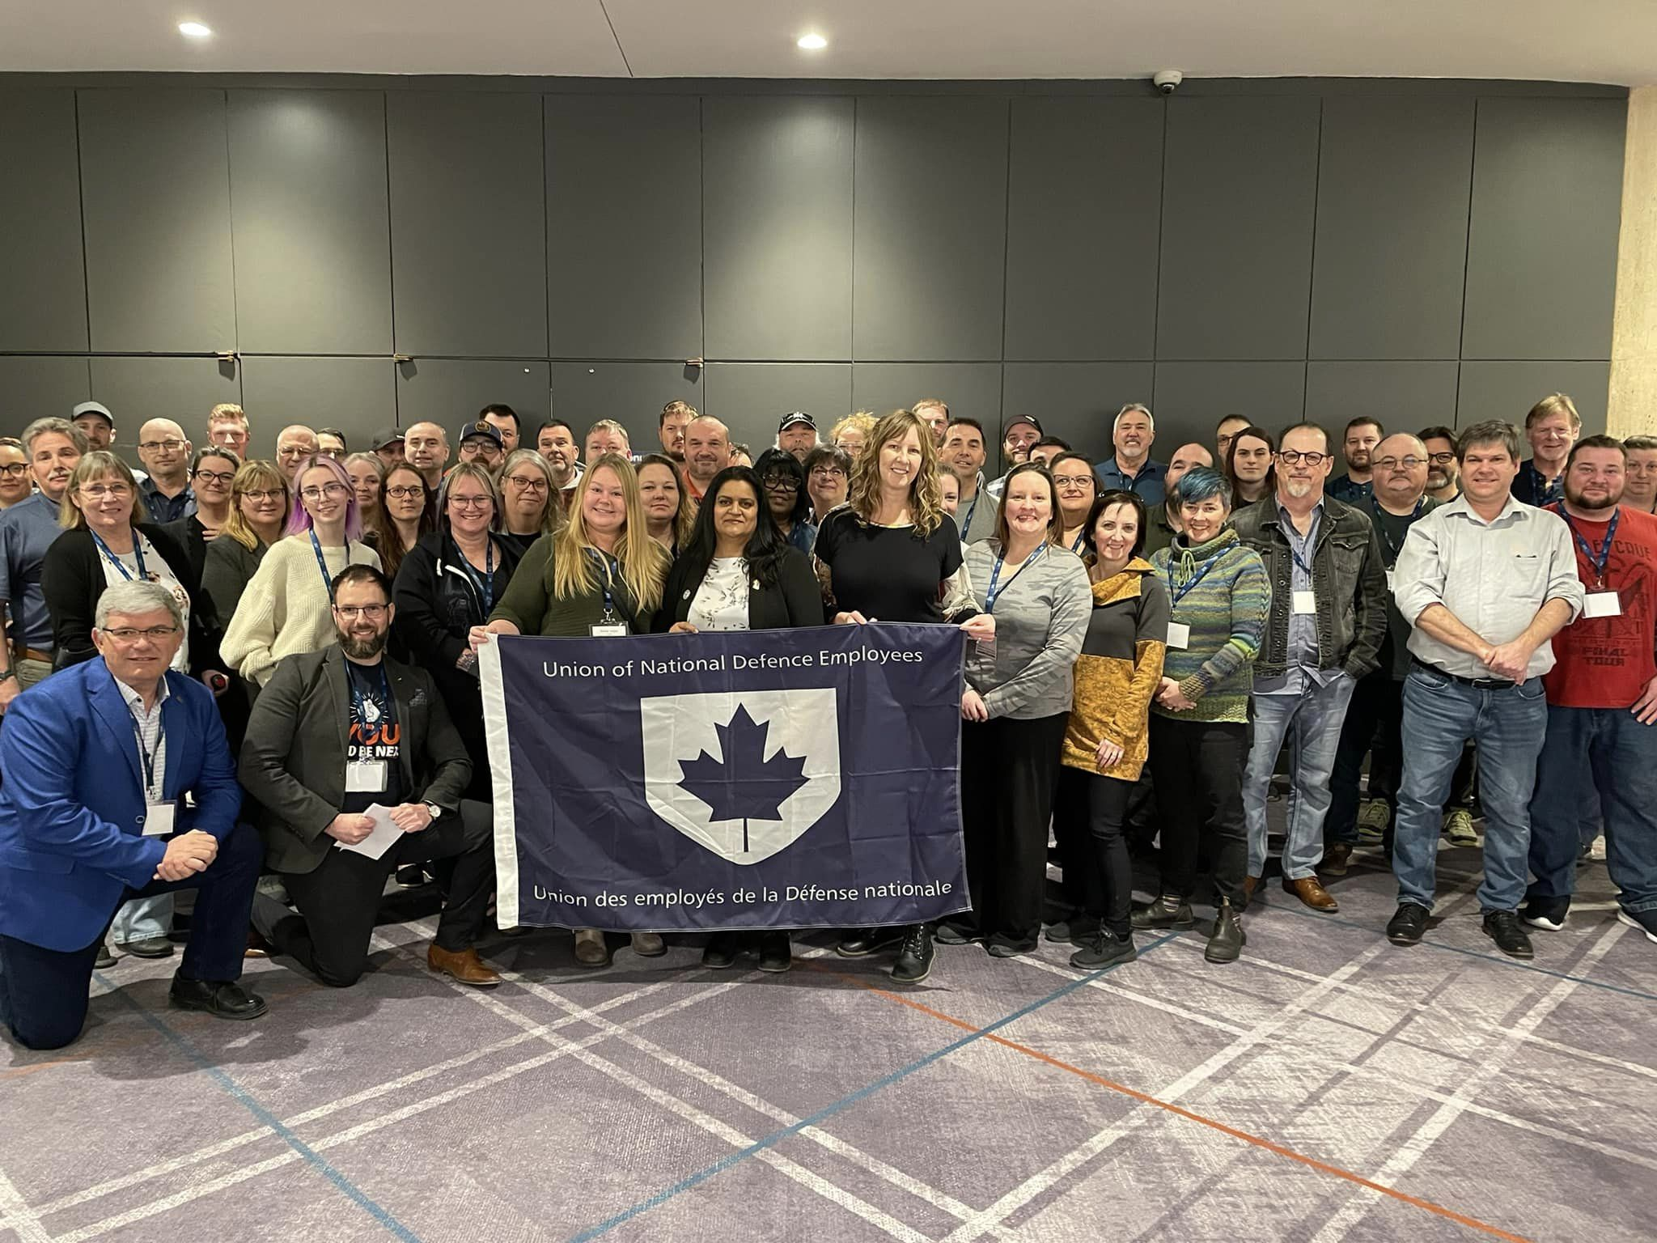

La Conférence nationale sur la santé et la sécurité de l'UEDN 2023 s'est tenue à Québec (Québec) les 10 et 11 mars.
Conférence Nationale de Santé et Sécurité de l’UEDN
Vendredi, 10 mars | Activité | Conférencier / invité / autre
0800 - 0845 | Enregistration | France Boucher et Mandy Forgét
0900 - 0915 | Bienvenue: Coprésidents (15 min) | Gérald Grenon et James Potts
0915 - 0940 | Brise-glace (25 min) | Gérald Grenon et James Potts
0940 - 1010 | PN UEDN (30 min) | June Winger
1010 - 1040 | Droits en matière de santé et sécurité (30 min) | Gérald Grenon et James Potts
1040 - 1050 | Pause (10 min) | ******************
1050 - 1200 | Bonnes nouvelles sur la santé et la sécurité (1 hr 10 min) | Discussion ouverte
1200 - 1330 | Dîner (1 hr 30 min) | ******************
1330 - 1345 | Activitée 1 (15 min) | Gérald Grenon et James Potts
1345 - 1445 | Santé Mentale (60 min) | Geneviève Francoeur
1445 - 1455 | Pause (10 min) | ******************
1455 - 1555 | Bureau de la gestion de l’incapacité (60 min) | Geneviève Francoeur
1555 - 1605 | Pause (10 min) | ******************
1605 - 1625 | Activité 2 p.1 (20 min) | Gérald Grenon et James Potts
1625 - 1630 | Annonces (5 min) | Gérald Grenon et James Potts

Samedi, 11 mars | Activité | Conférencier / invité / autre
0900 - 0915 | Activitée 2 p.2 (15 min) | Gérald Grenon et James Potts
0915 - 0945 | VPNE AFPC (30 min) | Sharon DeSousa
0945 - 1030 | AFPC/PAM Rôle clé des activistes de la SST (45 min) | Dominic Lavoie et Nancy McLean
1030 - 1040 | Pause (10 min) | ******************
1040 - 1130 | AFPC/PAM Rôle clé des activistes de la SST (50 min) | Dominic Lavoie et Nancy McLean
1130 - 1300 | Dîner (1 hr 30 min) | ******************
1300 - 1320 | Activité 3 (20 min) | Gérald Grenon et James Potts
1320 - 1420 | Alerte au decibel (60 min) | Serge Beaulieu
1420 - 1430 | Pause (10 min) | ******************
1430 - 1530 | Alerte au decibel (60 min) | Serge Beaulieu
1530 - 1540 | Pause (10 min) | ******************
1540 - 1615 | Alerte au decibel (35 min) | Serge Beaulieu
1615 - 1630 | Récapitulation et levée de la séance (15 min) | Gérald Grenon et James Potts

Cette conférence a permis aux militants en santé et sécurité de l'UEDN de toutes les régions de se réunir et de discuter de questions et d'idées. La présidente nationale de l'UEDN, June Winger, et la vice-présidente exécutive nationale de l'AFPC, Sharon DeSousa, ont prononcé des allocutions devant la délégation. Larry Rousseau, premier vice-président exécutif du Conseil du travail du Canada, a enregistré une vidéo, tout comme l'ancien président national de l'UEDN, John MacLennan. Des experts en la matière, Geneviève Francoeur, Dominic Lavoie, Nancy McLean et Serge Beaulieu, ont présenté des exposés et des ateliers sur divers sujets importants.

Respectueusement soumis,
James Potts et Gérald Grenon
___________________________________________________________________________
Rapport sur the Retour au Travail
Je suis devenu, avec Gérald Grenon, membre du Comité de consultation sur la gestion des invalidités (anciennement le Comité de retour au travail) et j'ai assumé le rôle de coprésident.
Une réunion s'est tenue virtuellement le 8 février 2023. Ce comité se réunira deux fois par an, mais les réunions seront plus fréquentes jusqu'à ce que le comité soit bien établi.
Lors de cette réunion, nous avons poursuivi la discussion concernant la transition du retour au travail de la D Safe G au Bureau de gestion des invalidités (ODM) sous l'égide du SMA(RH-Civ). Il a été mentionné que la BGI a demandé un transfert des fonds O&M à SWE afin de développer correctement le programme. Ce plan d'expansion est en cours.
Un certain nombre de bureaux de la BGI sont déjà ouverts et fonctionnent dans tout le pays, et d'autres sont à venir. Certaines régions restent desservies à distance et toutes les régions auront une certaine couverture de service d'ici la fin de l'année. Dans les régions disposant d'un bureau physique, les rendez-vous en personne sont une option pour les cas particulièrement complexes. La plupart des gestionnaires de cas de la BGI sont issus des services de santé, qu'il s'agisse de santé physique ou psychosociale.) Ils bénéficient d'un solide programme de formation ainsi que de déjeuners-conférences, dont le plus récent portait sur les interactions avec les clients en tenant compte des traumatismes.
Le travail de mise à jour du formulaire d'évaluation de l'aptitude professionnelle (OFAF) se poursuivra, car il est obsolète et ne permet guère d'aborder les questions de santé mentale.
La prochaine réunion aura lieu en juin et coïncidera avec la prochaine réunion du Comité national d'orientation en matière de santé et de sécurité.

Respectueusement soumis,
James Potts

